МИНИСТЕРСТВО НАУКИ И ВЫСШЕГО ОБРАЗОВАНИЯ РФ

федеральное государственное бюджетное образовательное учреждение высшего образования

**«Вологодский государственный университет»**

**Институт математики, естественных и компьютерных наук**

**Информатика и вычислительная техника**

**ОТЧЁТ ПО ЛАБОРАТОРНОЙ РАБОТЕ №4**

**«Подпрограммы и стек»**

Дисциплина: «ЭВМ и периферийные устройства»

Направление подготовки: 09.03.01. Информатика и вычислительная техника

|  |  |
| --- | --- |
| Руководитель | Павлов В. В. |
| Выполнили студенты | Старцев Д. В. |
| Группа, курс | 4Б09 ВМ-31 3 курс |
| Дата сдачи |  |
| Дата защиты | ______________________________________  *(подпись преподавателя)* |

Вологда

2022 г.

**Задание**

Составить и отладить программу учебной ЭВМ для решения следующей задачи. Три массива в памяти заданы начальными адресами и длинами. Вычислить и вывести на устройство вывода среднее арифметическое параметров этих массивов. Параметры определяются заданием к предыдущей лабораторной работе (см. табл. 10.9), причем соответствие между номерами вариантов заданий к лабораторным работам № 5 и 6 устанавливается по табл. 10.11.

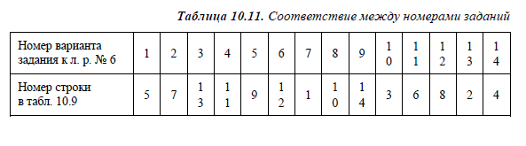

Вариант 8:



Максимальное число

Граф-схема алгоритма основной *программы и подпрограммы*:

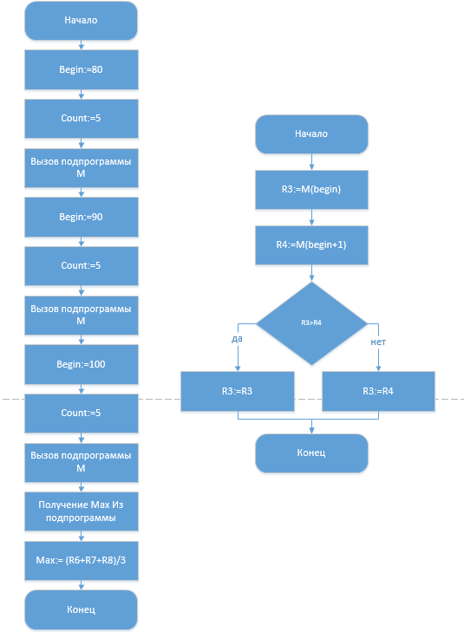

Размещение данных в ОЗУ:

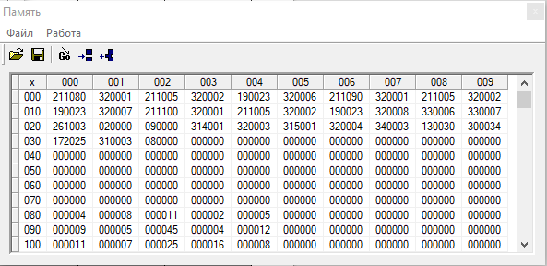

Первый массив:

|  |  |  |  |  |  |  |  |
| --- | --- | --- | --- | --- | --- | --- | --- |
| PC | ACC | ОЗУ | OR | PC | ACC | ОЗУ | OR |
| 000 | 000000 | 000000 | 000000 | 026 | 000008 | 000008 | 000000 |
| 001 | 000080 | 211080 | 000000 | 027 | 000008 | 320004 | 000000 |
| 002 | 000080 | 320001 | 000000 | 028 | 000004 | 340003 | 000000 |
| 003 | 000005 | 211005 | 000000 | 029 | 000004 | 130030 | 000000 |
| 004 | 000005 | 320002 | 000000 | 030 | 000004 | 300034 | 000000 |
| 023 | 000005 | 000005 | 000000 | 025 | 000004 | 172025 | 000000 |
| 024 | 000004 | 000004 | 000000 | 026 | 000011 | 000011 | 000000 |
| 025 | 000004 | 320003 | 000000 | 027 | 000011 | 320004 | 000000 |
| 026 | 000004 | 000004 | 000000 | 028 | 000003 | 340003 | 000000 |
| 027 | 000004 | 320004 | 000000 | 029 | 000003 | 130030 | 000000 |
| 028 | 000000 | 340003 | 000000 | 030 | 000003 | 300034 | 000000 |
| 029 | 000000 | 130030 | 000000 |  |  |  |  |
| 030 | 000000 | 300034 | 000000 |  |  |  |  |
| 025 | 000000 | 172025 | 000000 |  |  |  |  |

Состояние регистров:

|  |  |  |  |  |  |  |  |  |  |
| --- | --- | --- | --- | --- | --- | --- | --- | --- | --- |
| PC | R0 | R1 | R2 | R3 | R4 | R5 | R6 | R7 | R8 |
| 000 | 000000 | 000000 | 000000 | 000000 | 000000 | 000000 | 000000 | 000000 | 000000 |
| 002 |  | 000080 |  |  |  |  |  |  |  |
| 004 |  |  | 000005 |  |  |  |  |  |  |
| 024 |  |  |  | 000004 |  |  |  |  |  |
| 025 | 000004 |  |  |  |  |  |  |  |  |
| 026 |  | 000081 |  |  |  |  |  |  |  |
| 027 |  |  |  |  | 000004 |  |  |  |  |
| 025 |  |  | 000004 |  |  |  |  |  |  |
| 026 |  | 000082 |  |  |  |  |  |  |  |
| 027 |  |  |  |  | 000008 |  |  |  |  |
| 030 |  |  |  | 000008 |  |  |  |  |  |
| 025 |  |  | 000003 |  |  |  |  |  |  |
| 026 |  | 000083 |  |  |  |  |  |  |  |
| 027 |  |  |  |  | 000011 |  |  |  |  |
| 030 |  |  |  | 000011 |  |  |  |  |  |

Код программы:

RD #80

WR R1

RD #5

WR R2

CALL M

WR R6

RD #90

WR R1

RD #5

WR R2

CALL M

WR R7

RD #100

WR R1

RD #5

WR R2

CALL M

WR R8

ADD R6

ADD R7

DIV #3

OUT

HLT

Код подпрограммы:

M: RD @R1

WR R3

L2: RD @R1+

WR R4

SUB R3

JS L1

MOV R3,R4

L1: JRNZ R2,L2

RD R3

RET

**Контрольный вопрос:** Какие действия выполняет процессор при реализации команды CALL?

Если использовать для этих целей команду CALL , которая помещает в стек только адрес возврата, то команда IRET , размещенная последней в обработчике, может исказить значения флагов (все они будут сброшены в 0, т. к. команда CALL формирует только три младшие разряда ячейки верхушки стека, оставляя остальные разряды в 000).

Выполняет переход на указанную подпрограмму с ее выполнением до команды RET(выход из подпрограммы), и возвращается на адрес после команды CALL.